**ACTIVIDAD 9**

**Leo y comprendo un cuento**

NOMBRE: ___________________________________________________________________________________

FECHA: 05-05-2025

1.- Lee el siguiente cuento.

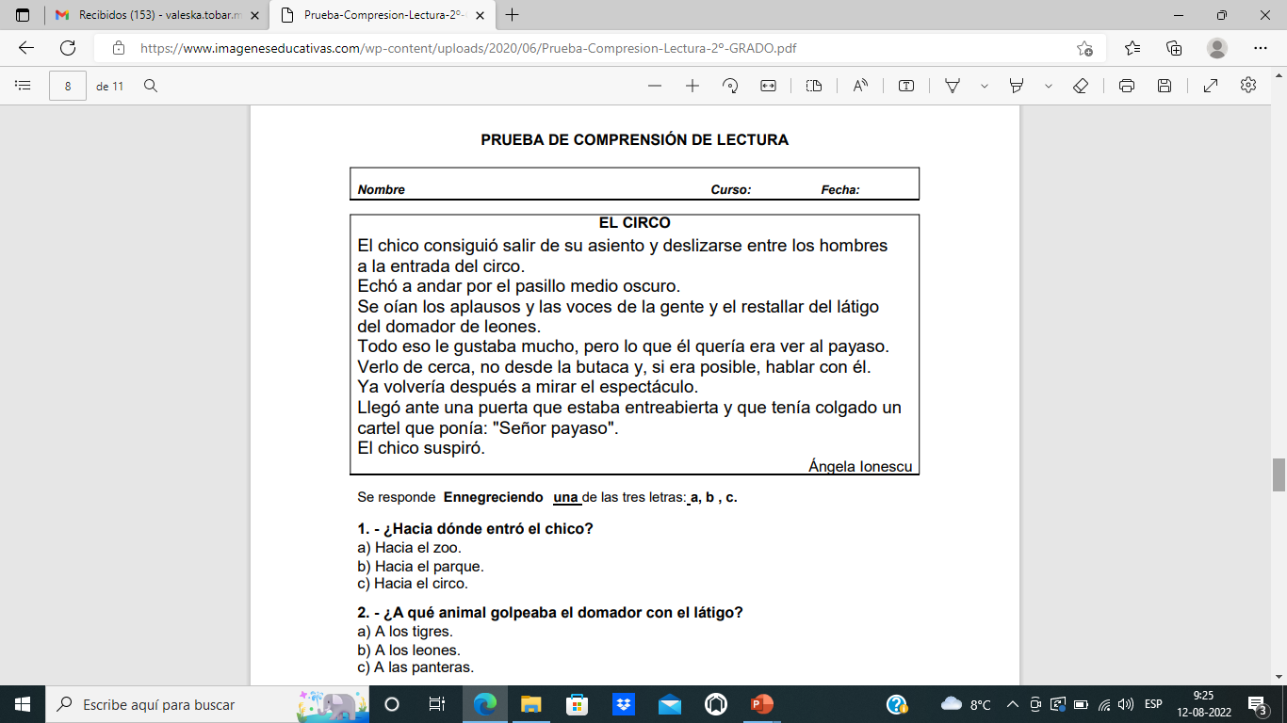

2.- Contesta las preguntas.

1. ¿Dónde entró el chico? ___________________________________________________________________
2. ¿A qué animales golpeaba el domador? _________________________________________________
3. ¿A quién quería ver el chico? _____________________________________________________________
4. ¿Qué estaba escrito en el cartel? _________________________________________________________
5. Copia el cuento en tu cuaderno. Debes procurar hacerlo con letra clara, separando las palabras y utilizando las líneas y los espacios del cuaderno correctamente.
6. Haz un dibujo del cuento.